INTRO

Sesion1 Daniel Montesinos

% sistema causal = sistema que tiene una entrada y una salida y no se puede

% invertir. La vi real no es derivativa, es integral, no puedes adivinar el

% futuro.

% Tm= J(dw/dt) +b\*w + Tl

% si integras Jdw/dt obtienes una curva de velocidad que crece al infinito.

% friccion viscosa b\*w limita esa recta de velocidad al infinito y le da

% forma exponencial. (first order response)

% Ideal power plant P=T\*w

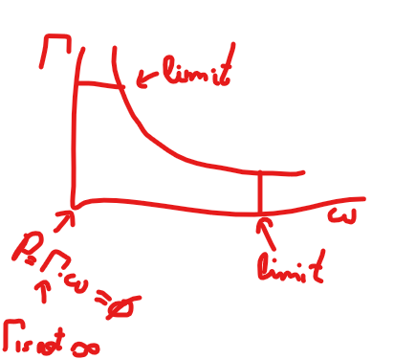

La energia que se mete en un coche se puede gastar en calentar ruedas, en ruido y en energía cinetica, la energía cinetica es conservativa, en un vehiculo térmico la potencia de frenado se disipa en calor en los frenos, en los coches eléctricos se puede regenerar en cargar la batería o el bus de DC.

Cuantos mas polos en un motor (espiras) hay menos rizado de par, es como tener un motor térmico de muchísimos tiempos.

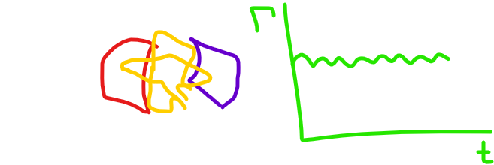

Según la ley de Lorentz, para motores con mas par o fuerza (una corriente determinada I) necesitamos motores bien largos. (mas linked magnetic flux área)



La fuerza contraelectromotriz Back EMF según la ley de Faraday, depende del cambio de flujo magnético.

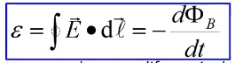

El motor se puede modelar como una resistencia bobina y una fuente de tensión:

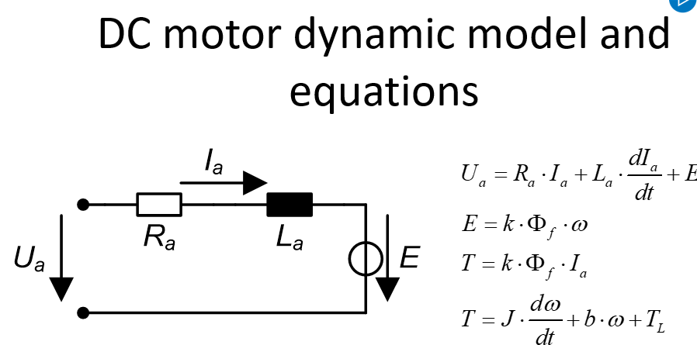

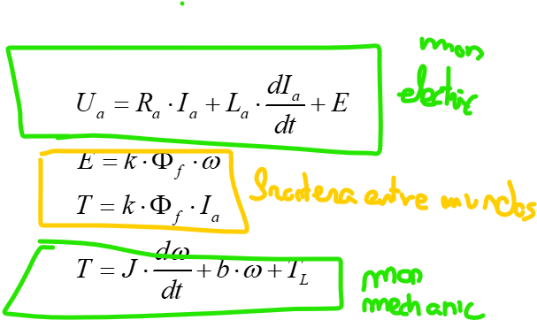

Traducidas las ecuaciones a Laplace y con bloques  
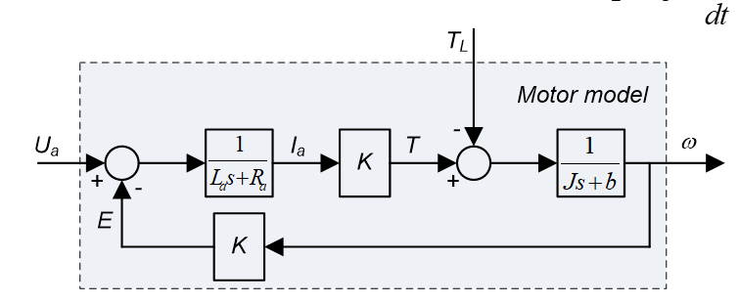

Los bloques no causales son invertibles, son un mero tramite una constante. Pero los bloques no causales son los que no se pueden invertir, dependen del tiempo pasado, si lo invierters estas intentando adivinar el futuro, necesitan lazos de control estos bloques si se quiere controlar la dinamica tanto el torque como la corriente.

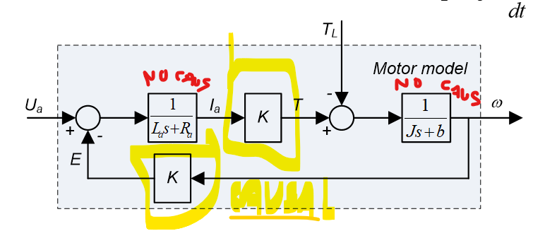

A velocidad 0, el par de arranque está limitado por la Resistencia eléctrica del bobinado.

El par a velocidad máxima está limitada por backemf, una vez alcanzada la velocidad máxima no se puede aplicar par porque no hay corriente fluyendo a través de la famosa resistencia (bobinado).

Este backemf se puede controlar no usando imanes permanentes, usando stator electromagnets, o con medios mecánicos o con flux weakening.

Par nominal o corriente nominal significa que el motor soporta esos valores por un tiempo infinito.

Si hablamos de calor y su disipación, queremos las perdidas máximas del sistema, y se puede modelar como primer orden, se alcanza el punto de equilibro cuando el calor que se genera es el mismo que el que se disipa.  
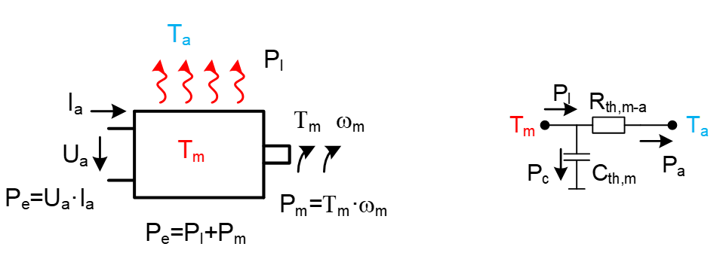

La masa tiene una capacidad calorífica, tiene una masa y una inercia térmica.

Para mejorar la capacidad de extraer calor podemos bajar la Resistencia térmica o bajar la temperatura ambiente Ta.

CONTROL:

Primer paso, a ver qué hace en lazo abierto, el modelo RL  
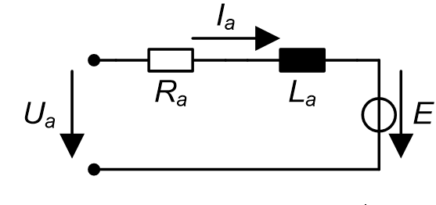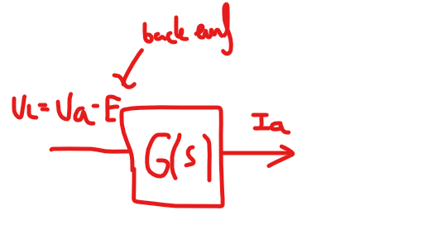

Le aplicamos un step de 300v

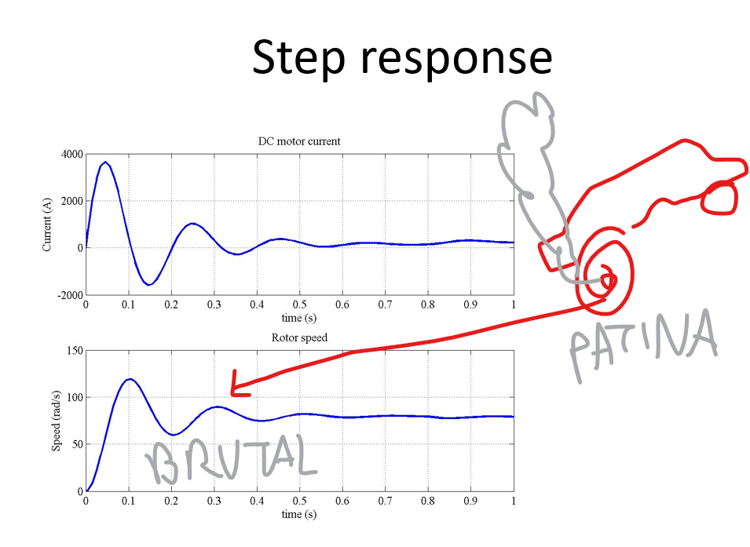

Asi que si queremos controlar la dinámica del coche/motor tenemos que aplicar un control.

Teoria de control: yo quiero que mi sistema responda de una forma determinada a las referencias de escalon. (usamos el escalon porque es el peor caso de consigna con peor contenido harmonico).

El mejor sistema de control seria la inversión de la propia planta, el problema es que LA PLANTA NO ES INVERTIBLE (por temas de la bobina) lo de antes de adivinar el futuro.

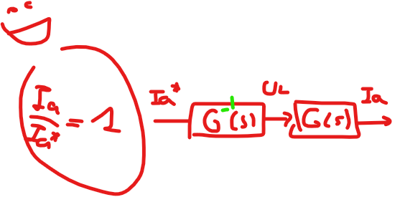

La mejor solución mala que podemos aplicar es un loop, siempre tendrá un retraso, y puede llegar a oscilar y ser inestable. Además, no podemos diseñar la dinámica. Salvo si tocamos Gc.

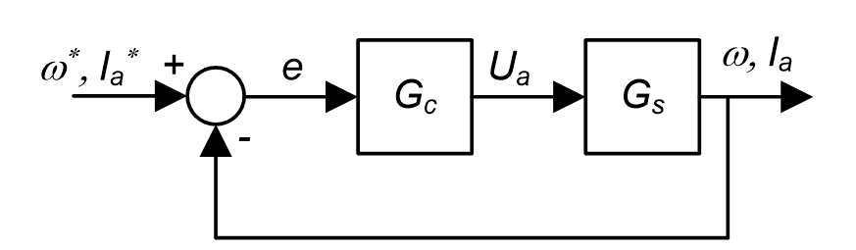

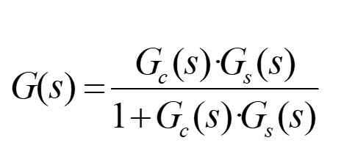

Ya podemos diseñar la dinámica del sistema, vale como se diseña Gc.

DEPENDE DE LO QUE QUIERAS, eso no esta escrito en los libros.

Podemos aplicar un PI dentrode Gc, son fáciles de implementar y tenemos error en esstacionario pequeñito. Podriamos encontrar cosas mas complicadas.

Como sintonizamos ese PI, queremos que se comporte como sistema de primer orden con tau=1segundo.

Por ejemplo con esta metodología:  
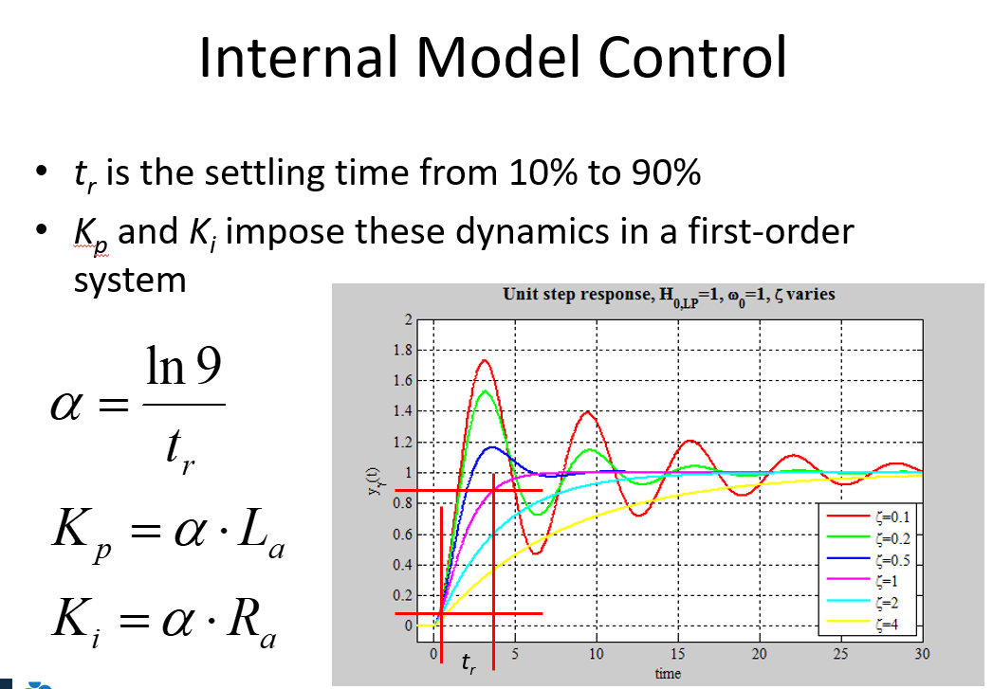

Ahora el tema de que los PI necesitan estar saturados.

\*\* TRONCHO SOBRE CONVERTIDORES PWM Y SWHITCHES\*\*\*\*Simulaciones de Matlab, el coso de siempre EMR

AC motors

Queda claro que si el rotor fuese esferico no se podría generar fuerza, necesitamos una asimetria

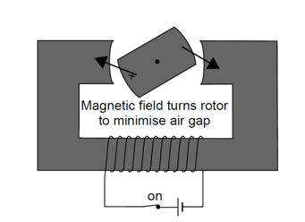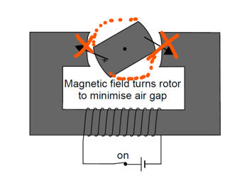

El tema trifasico, por solo un cable mas transmitimos el triple de potencia.

Los de reluctancia conmutada necesitan ser controlados de manera diferente y con

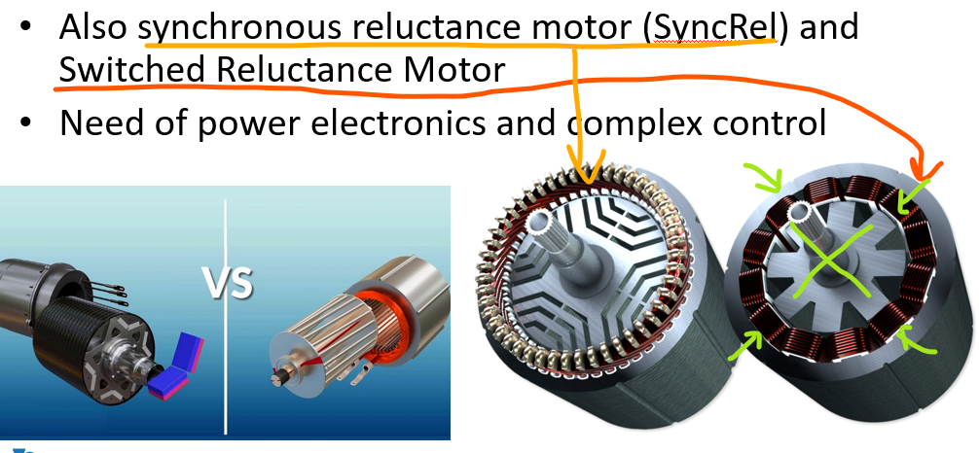

BLAC vs BLDC, tema del motor más estrategia de control.

Potencia=torque\*speed, queremos una potencia lo mas constante posible.

Brushless DC, suma de par y suma de corriente continuas.

¡Continuas pero conmutada!, hay una fase que no esta energizada en todo momento, aquí se pierde capacidad de potencia, no vas atope.  
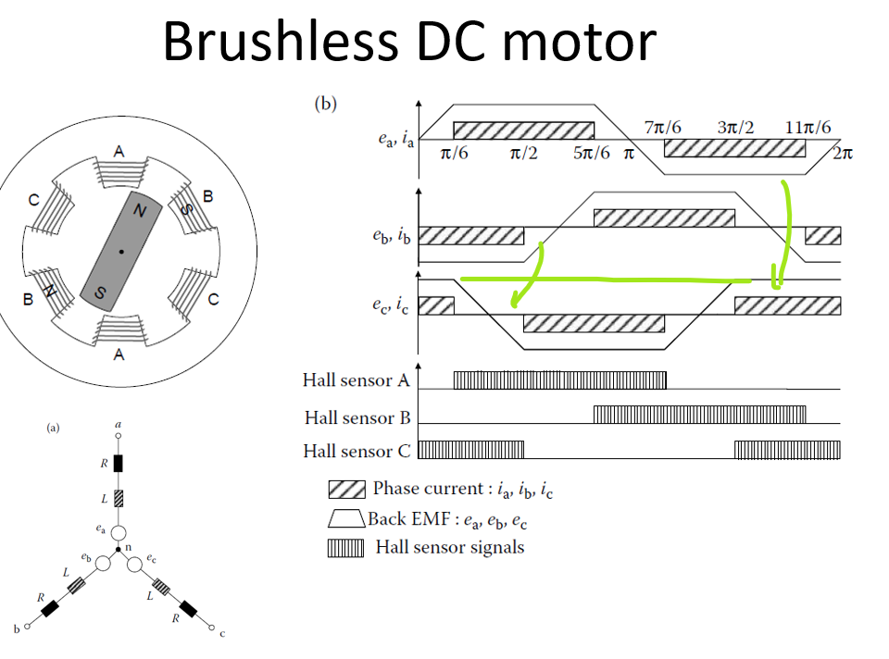con esto se puede medir el backemf en la fase no utilizada, trapezoidal modulation

BLAC, los bobinados producen un backemf de forma sinusoidal en vez de trapezoidal, es decir cualquier PMSM

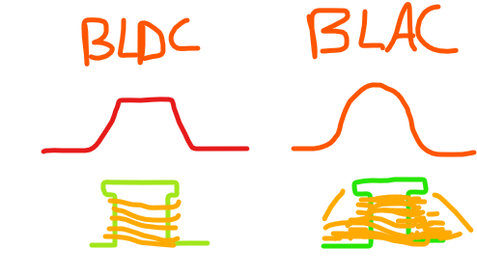

Atendiendo a los imanes del rotor:

La permeabilidad magenetica del iman es la misma que la del aire, ahora Ld Lq no es simatrico en IPMSM, hay que seguir los caminos y ya no son iguales.  
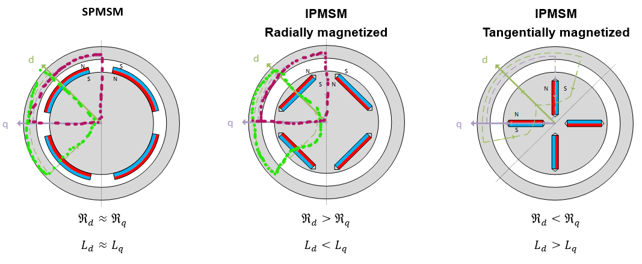

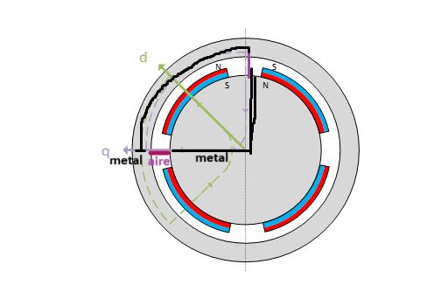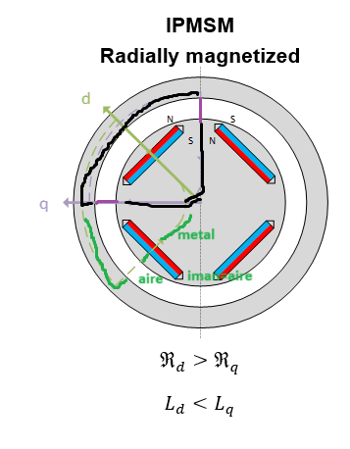

en IPMSM hay mas aire=iman en d que en q

Comentarios sobre ecuaciones de inductancias.

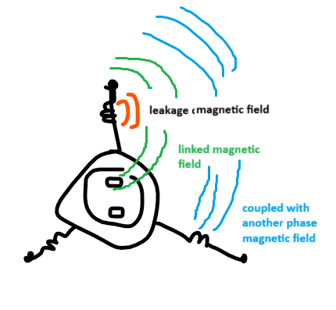

Saliency:

Con imanes exteriores el L no depende del angulo, en IPM si depende con el angulo y es una putada.  
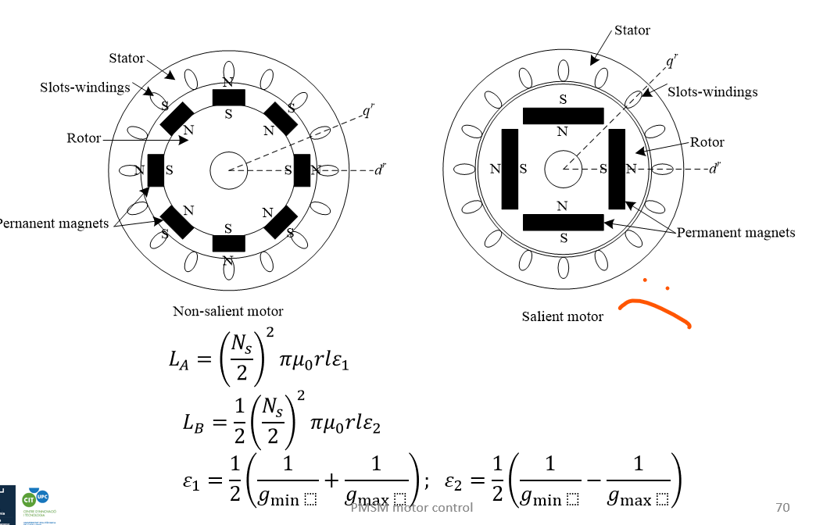

Buena suerte encontrando una solución analítica a la ecuación diferencial no lineal, estamos buscando relación de par y velocidad y aquí no es tan directo, necesitamos encontrar soluciones analíticas. (vamos a transformar)

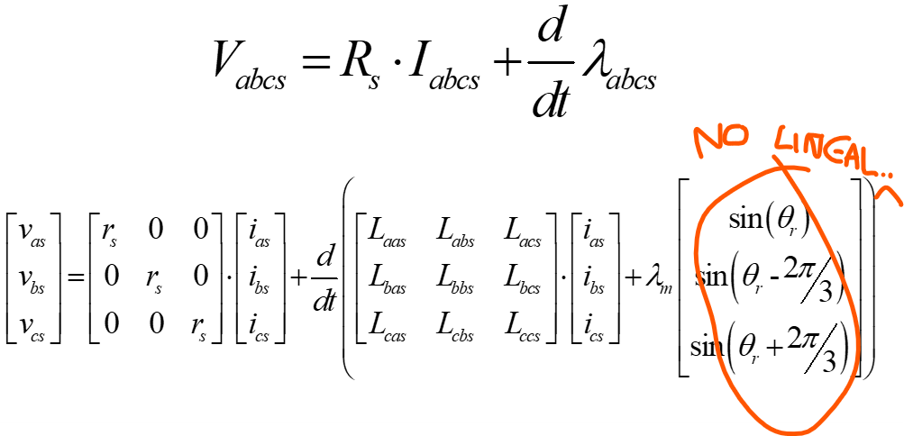

\*\*explicación sobre Clarke y park\*\*\*

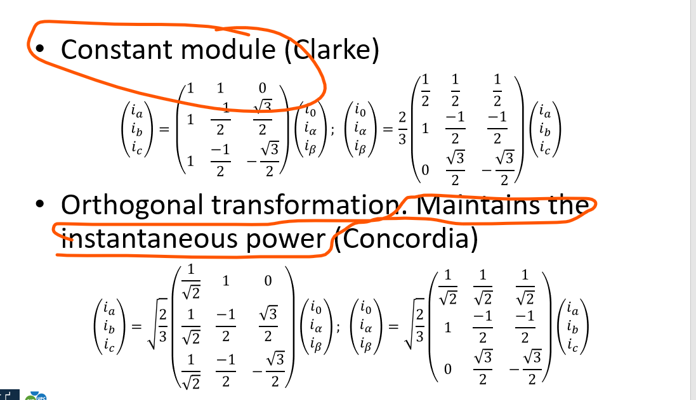 si usas la de abajo, los ejes son ortonormales pero la relación entre dominios transofmados no es 1-1, sin embargo en la de rriba si,

Dos sistemas single input single output, no pifostios MISO acomplados  
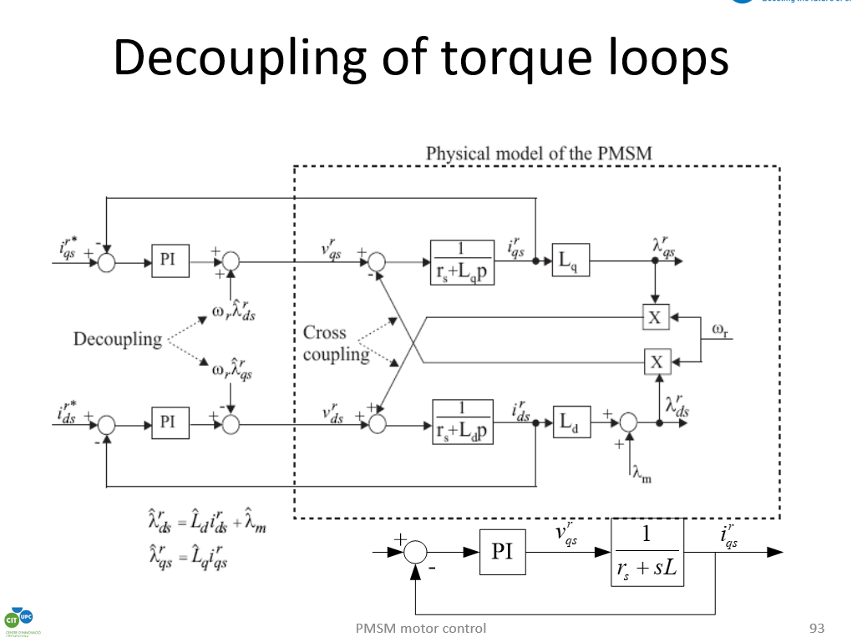

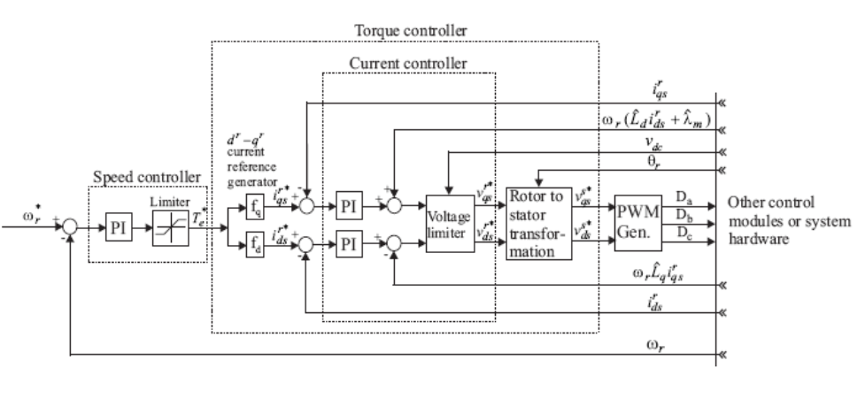

Limitando el vector de corriente, no limitamos las dos componentes dq limitamos el modulo

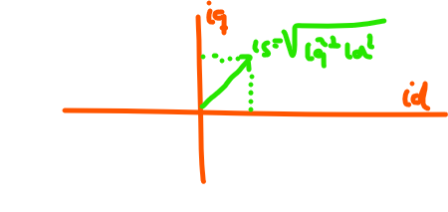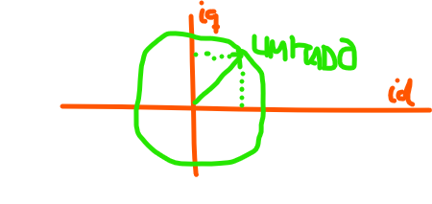

El modulo is=máximum current. Si limitas Id Iq a máxima corriente nos salimos del circulo y el modulo puede ser fuera de imax.  
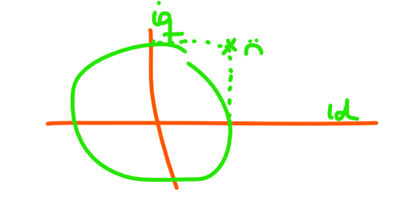

Modulaciones , space vector  
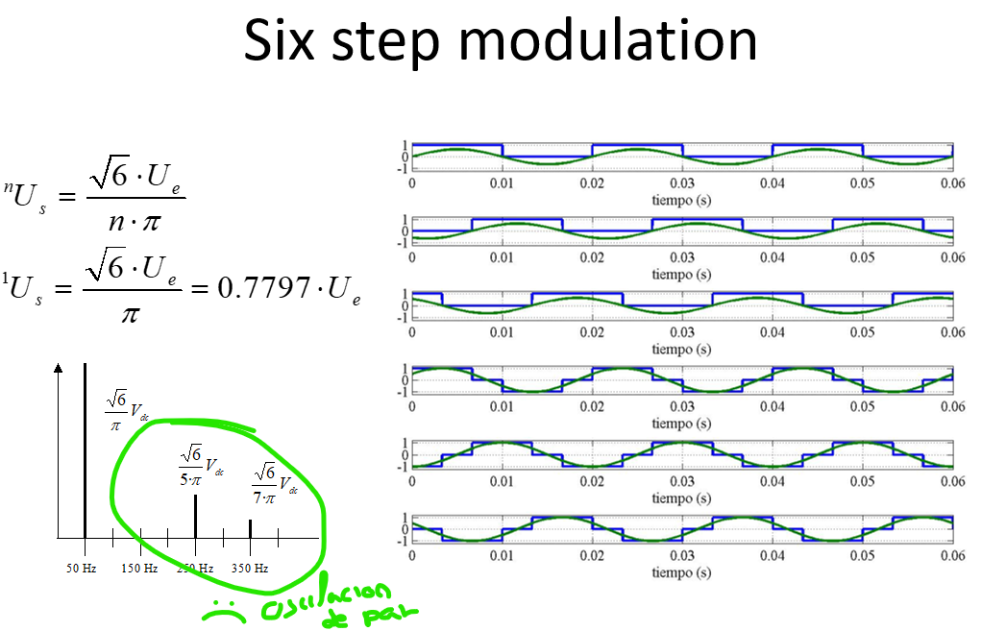

Pero la modulacion six step tiene muchísimas menos perdidas de conmutación, quizás se puede ir cambiando modulaciones, cuando estemos gastando bien de corriente igual merece la pena ir de SPWM a six step con menos switching, asi hay muchísimas

Session2

Low Back EMF zone:

Deberes: Agafar Matlab y picar ecuaciones de trayectorias con distintas estrategias de control para PMSM e IPMSM.

* + Maximum Torque Per Ampere (MTPA) maximizar par a traves de minimizar perdidas efecto joule.
  + Unit Power Factor Control (UPFC)
  + Constant Flux Stator Control (CFSC)
  + Constant Torque Angle Control (CTAC)

Y en field weakening zone

* + Constant Torque Control (CTC)
  + Constant Power Control (CPC)
  + Current and Voltage Limit Control (CVLC)
  + Maximum Torque per Voltage (MTPV) maximizar par a traves de x

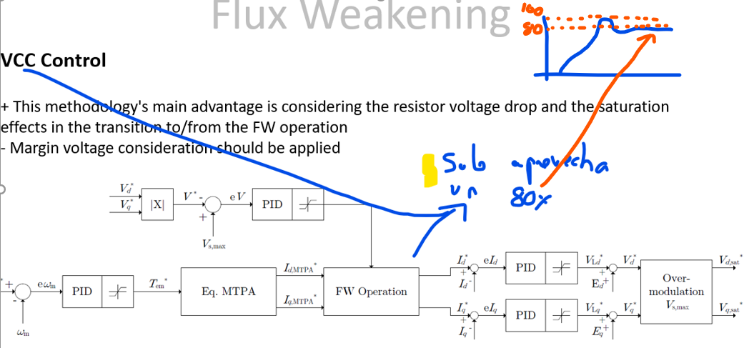

Si la tensión del motor llegase a ser mas grande que la tensión de batería (nos pasamos del 100%), de repente se abren los diodos y actúa como un rectificador el convertidor.

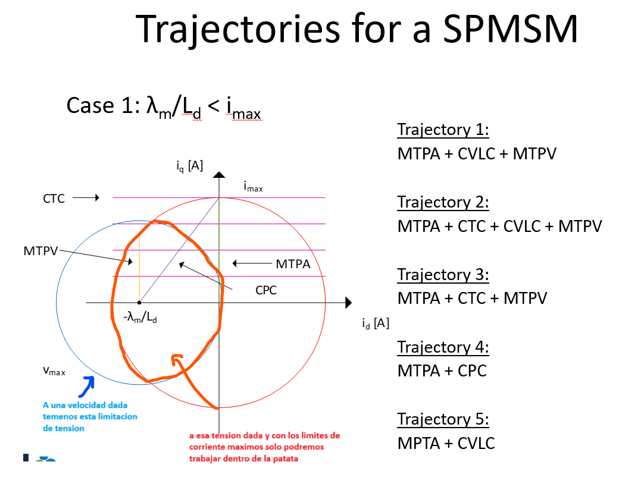

Dependiendo del punto de trabajo de velocidad y tal se van cambiando las estrategias de control.

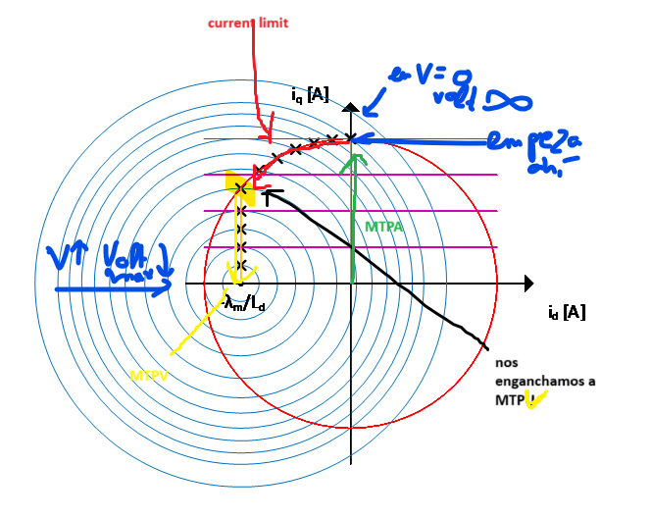 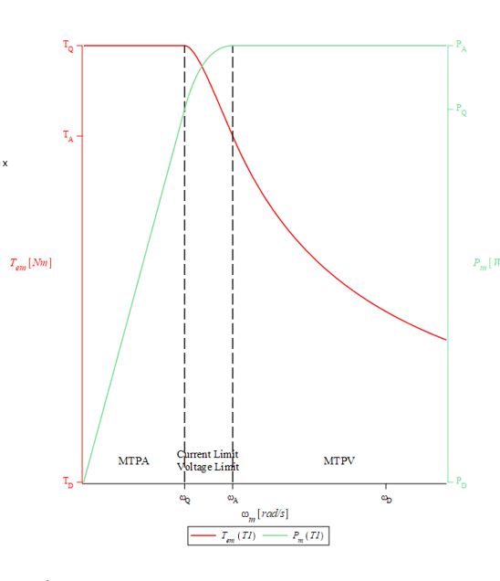

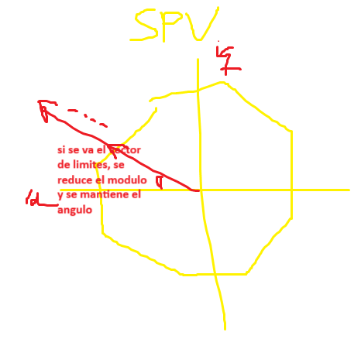

La planta del motor es no lineal asi que lo linearizamos en (pu to de trabajo)?

Siempre que hay lazos en cascada, el lazo mas interno debe de ser mas rápido que el externo para asi desacoplarlos entre si.

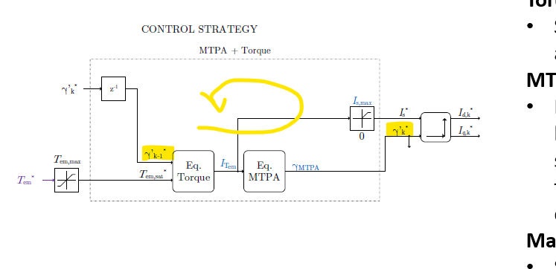

Substitucion sucesiva del angulo para calcular el MTPA corriente de trabajo.

Parametrizar un motor

Offline/online con o sin el control corriendo al mismo tiempo.

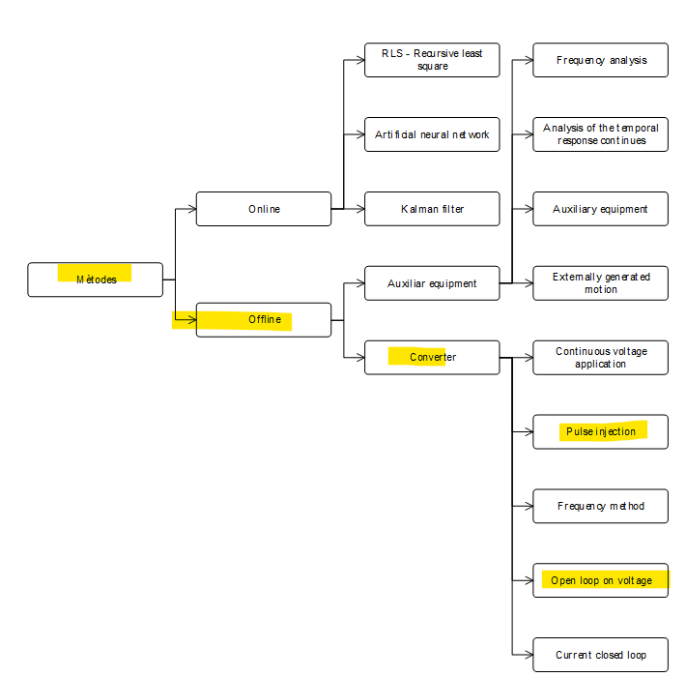estos hacemos

